

## Introduzione

## Introduzione

Questo Bilancio di Sostenibilità rappresenta un passo significativo nel nostro impegno verso un futuro più responsabile e consapevole. La nostra azienda, con una missione chiara e una visione orientata al progresso, si fonda su valori fondamentali che guidano ogni nostra azione. Crediamo fermamente che la sostenibilità non sia solo una scelta, ma una necessità strategica che permea ogni aspetto della nostra attività.

L'integrazione della sostenibilità nella nostra strategia aziendale è un processo continuo e dinamico. Essa non solo ci permette di ridurre l'impatto ambientale, ma anche di creare valore a lungo termine per i nostri stakeholder. La sostenibilità è il filo conduttore che unisce le nostre operazioni quotidiane con gli obiettivi di crescita futura.

Gli obiettivi principali di questo bilancio includono la trasparenza nelle nostre pratiche, l'impegno verso l'innovazione sostenibile e la promozione di un ambiente di lavoro inclusivo e sicuro. Le aree tematiche trattate spaziano dall'attenzione al cambiamento climatico alla gestione responsabile delle risorse, fino alla valorizzazione del capitale umano.

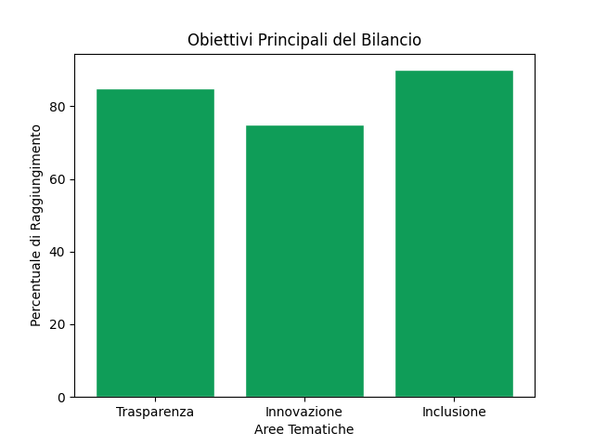

La struttura del documento è pensata per guidare il lettore attraverso un percorso logico e coerente. I capitoli principali includono:

* **Capitolo 1:** La nostra storia e identità aziendale
* **Capitolo 2:** Le persone al centro della nostra attività
* **Capitolo 3:** Il nostro impegno per l'ambiente
* **Capitolo 4:** Crescita sostenibile e governance

Ogni sezione è progettata per fornire approfondimenti dettagliati e dati concreti, supportati da analisi rigorose.

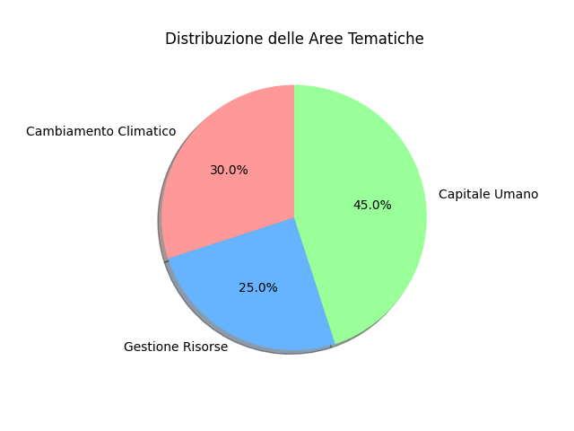

## Capitolo 1: The Future is Up2You

Immagine rappresentativa del Capitolo 1

### 1.1 La nostra storia

<1.1 La nostra storia| Fornire una descrizione della storia dell'azienda, inclusi gli eventi chiave, le tappe fondamentali, la crescita nel tempo, e come l'azienda si è evoluta fino ad oggi, enfatizzando gli aspetti legati alla sostenibilità. |1.1 La nostra storia> 1.2 Chi è Up2You

<1.2 Chi siamo| Fornire una descrizione dell'azienda, inclusa la missione, la visione, i valori fondamentali, i settori di attività e i principali risultati ottenuti. |1.2 Chi siamo> 1.3 La nostra identità

<1.3 La nostra identità| Descrivere l'identità aziendale, come l'azienda si posiziona sul mercato, cosa la distingue dai concorrenti, e come la sostenibilità è integrata nel modello di business. |1.3 La nostra identità> 1.4 La cultura aziendale

<1.4 La cultura aziendale| Presentare i valori e i principi che guidano la cultura aziendale, le pratiche interne che promuovono l'innovazione, la collaborazione, l'inclusione, e come questi elementi contribuiscono al raggiungimento degli obiettivi di sostenibilità. |1.4 La cultura aziendale> 1.5 Il processo di doppia materialità

<1.5 Il processo di doppia materialità| La sezione 1.5 Il processo di doppia materialità illustra come l'azienda adotta gli European Sustainability Reporting Standards (ESRS) per analizzare i temi materiali, considerando sia l'impatto dell'azienda su ambiente e società, sia l'influenza dei fattori esterni sulle performance aziendali. Attraverso un'analisi di contesto e il coinvolgimento degli stakeholder, sono stati identificati i temi chiave per la sostenibilità, sintetizzati in una matrice di doppia materialità. La classificazione degli stakeholder e l'uso di questionari dedicati hanno guidato il processo, garantendo un approccio bilaterale e trasparente. Questa metodologia ha permesso di costruire un bilancio di sostenibilità orientato agli obiettivi aziendali e agli SDG delle Nazioni Unite. |1.5 Il processo di doppia materialità> Capitolo 2: Our People

Immagine rappresentativa del Capitolo 2

### 2.1 Il Green Team

<2.1 Il Green Team| Descrivere il team dedicato alle iniziative di sostenibilità all'interno dell'azienda, includendo la composizione del team, i ruoli chiave, le responsabilità e gli obiettivi raggiunti durante il periodo di rendicontazione. |2.1 Il Green Team> 2.2 Attrazione e conservazione dei talenti

<2.2 Attrazione e conservazione dei talenti| Dettagliare le strategie e le politiche adottate per attrarre nuovi talenti e mantenere quelli esistenti, inclusi programmi di formazione, piani di carriera, benefit offerti, ambiente di lavoro flessibile e risultati ottenuti (es. tassi di retention, nuove assunzioni). |2.2 Attrazione e conservazione dei talenti> 2.3 Crescita e sviluppo del personale

<2.3 Crescita e sviluppo del personale| Illustrare le opportunità di formazione e sviluppo professionale offerte ai dipendenti, come corsi di aggiornamento, workshop, programmi di mentoring e come queste iniziative contribuiscono alla crescita delle competenze e al raggiungimento degli obiettivi aziendali. |2.3 Crescita e sviluppo del personale> 2.4 Salute mentale e fisica delle persone

<2.4 Salute mentale e fisica delle persone| Descrivere le misure adottate per garantire la salute e il benessere fisico e mentale dei dipendenti, come programmi di supporto psicologico, promozione dell'equilibrio vita-lavoro, attività di wellness, e presentare eventuali risultati o feedback raccolti. |2.4 Salute mentale e fisica delle persone> 2.5 Valutazione delle performance

<2.5 Valutazione delle performance| Spiegare il processo di valutazione delle performance utilizzato dall'azienda, inclusi i criteri di valutazione, la frequenza delle valutazioni, come vengono utilizzati i feedback per migliorare le performance individuali e organizzative, e l'impatto sullo sviluppo dei dipendenti. |2.5 Valutazione delle performance> 2.6 Condivisione, retreat e team building

<2.6 Condivisione, retreat e team building| Presentare le attività organizzate per promuovere la coesione del team, come ritiri aziendali, eventi di team building, workshop collaborativi, e spiegare come queste iniziative contribuiscono a migliorare la comunicazione e le relazioni tra i dipendenti. |2.6 Condivisione, retreat e team building> Capitolo 3: Planet

Immagine rappresentativa del Capitolo 3

### 3.1 Attenzione al cambiamento climatico

<3.1 Attenzione al cambiamento climatico| Descrivere le strategie adottate dall'azienda per affrontare il cambiamento climatico, inclusi gli obiettivi di riduzione delle emissioni di CO2, le azioni intraprese per migliorare l'efficienza energetica, l'utilizzo di energie rinnovabili e i progressi compiuti verso questi obiettivi. |3.1 Attenzione al cambiamento climatico> 3.2 Impatti ambientali legati a prodotti e servizi offerti

<3.2 Impatti ambientali| Analizzare gli impatti ambientali associati ai prodotti e servizi dell'azienda, come l'impronta di carbonio dei prodotti, l'uso di risorse naturali, e le iniziative per migliorare la sostenibilità lungo il ciclo di vita dei prodotti. |3.2 Impatti ambientali> 3.3 Supporto al Voluntary Carbon Market

<3.3 Supporto al Voluntary Carbon Market| Spiegare come l'azienda partecipa e supporta il Mercato Volontario del Carbonio, includendo dettagli sui progetti di compensazione delle emissioni sostenuti, i criteri di selezione dei progetti, e l'impatto ambientale e sociale generato da tali iniziative. |3.3 Supporto al Voluntary Carbon Market> Capitolo 4:Growth

Immagine rappresentativa del Capitolo 4

### 4.1 La governance in Up2You

<4.1 La governance in Up2You| Descrivere la struttura di governance dell'azienda, inclusa la composizione del Consiglio di Amministrazione, i ruoli chiave, le politiche di governance adottate per garantire trasparenza e responsabilità, e come queste pratiche supportano gli obiettivi di sostenibilità. |4.1 La governance in Up2You> 4.2 Rapporti commerciali etici

<4.2 Rapporti commerciali etici| Presentare le politiche e le pratiche etiche adottate nei rapporti commerciali, come il rispetto delle normative, la prevenzione della corruzione, l'integrità nelle vendite, e come l'azienda garantisce trasparenza e correttezza nelle transazioni commerciali. |4.2 Rapporti commerciali etici> 4.3 Tecnologia al servizio dell’azione climatica

<4.3 Tecnologia al servizio dell’azione climatica| Illustrare come l'azienda utilizza la tecnologia per promuovere l'azione climatica, descrivendo le soluzioni digitali sviluppate, come la piattaforma CliMax e PlaNet, gli aggiornamenti implementati nel periodo di rendicontazione, e l'impatto positivo generato. |4.3 Tecnologia al servizio dell’azione climatica> Conclusione

## Nota metodologica

## Indice dei contenuti ESRS

## Informazioni di contatto

